Git学习：

1.git流程图：

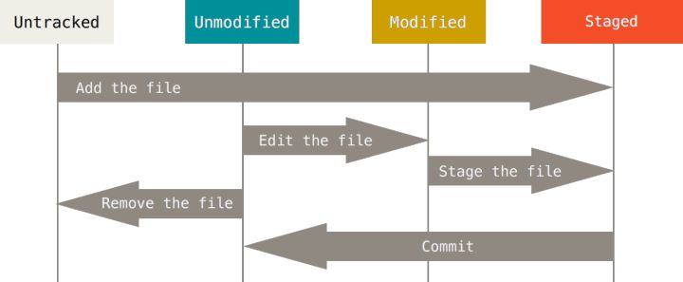

2.git commit似乎不支持在中文命名的文件夹中git bash here？？？

3.输入git命令执行后出现END标记？

：按q退出历史记录列表

4.

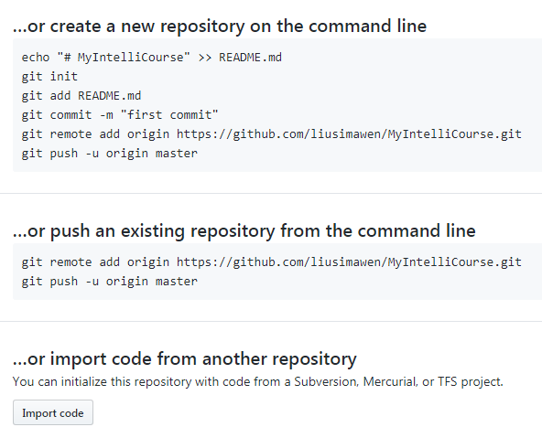

2018-05-29

git remote –v 查看远程仓库配置信息

git fetch origin master:temp 将origin远程中的master分支fetch过来，命名为temp

git diff temp 比较本地代码和temp的区别

git merge temp 合并temp分支到本地的master分支

git branch –d temp 合并后删除temp分支

git branch –D temp 未合并，则需要强制删除temp分支

将远程项目强制覆盖本地项目

git fetch-all

git reset –hard origin/master 切换主分支

SVN基本操作

右键：

Relocate：可以获取SVN 的URL地址

编辑冲突edit conflict

**CheckOut检出**：可以获取指定版本的项目

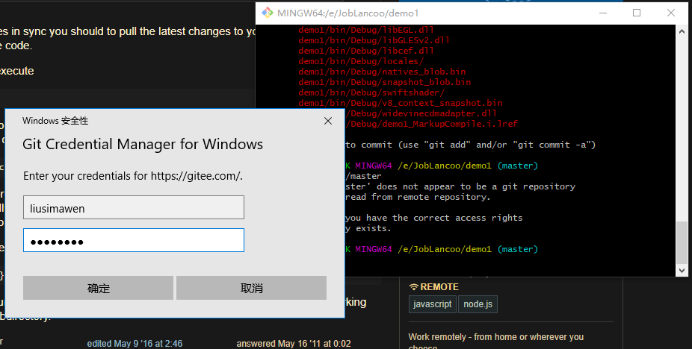

**在新电脑上继续对同一仓库进行操作：**

首先需要生成ssh key，具体操作参照：<https://gitee.com/help/articles/4181>

生成ssh key之后，添加到相应的基于git的网站

为了获取项目，需要git clone

当进行了修改需要提交时，首先需要确认账户：

git config –global user.email “[979653905@qq.com](mailto:979653905@qq.com)”

git config –global user.name “liusimawen”

最后进行正常的commit push命令

git常用命令：<http://www.jqhtml.com/8235.html>

git更新本地代码：<https://www.cnblogs.com/chenlogin/p/6592228.html>

业务场景：起初公司和家的代码都是同步的，之后在公司的仓库中进行了增删改操作，并提交至GitHub，周末回到家需要对本地代码进行同步，

首先：git fetch origin master(从远程的origin仓库的master分支下载代码到本地的origin master)

再可以比较区别：git log -p master.. origin/master

最后进行合并：git merge origin/master，此时git会报错，因为合并操作会覆盖本地文件

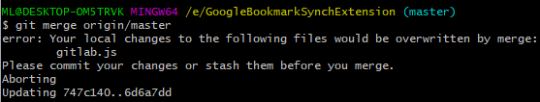

按照说明，运行git stash ，再进行合并就可以